Jagt held i Ry.
Den 26.januar kl. 9.00 var jeg, Niels Chr., inviteret på jagt i Ry. Kaj Christensen stod for jagten, idet Mogens Kyster, som er den daglige jagtleder, var bortrejst. Vi startede med vores morgenkaffe, som der blev dækket til op ”Indendørs”. En lidt spøjs beskrivelse, men huset var underopførsel og kun ½ færdig, men det var bedre end uden for, hvor der var en frisk vind og minusgrader. Under kaffen blev der trukket lod til posterne og jeg fik en post ”Søside nr. 3”, men da en anden post ”Bøgeslugten” var ledig, kunne man bytte sig til den. Det var jeg ikke sent til, da jeg håbede, der var mere læ. Under parolen var der spørgsmål, om der var sær fredninger i området eller andre specielle forhold, og det var der ikke. Og så var der ellers 5 forventningsfulde skytter : Kaj – Torben – Kim – Anette – Niels, hurtigt af sted ud på posten. Helge og Michelle styrede hundene.
På vej ud til posterne så jeg adskillige store spor efter dyr, større end rådyr (måske krondyr ??)og sporene gik ind i området ved søsiden. Jeg var lidt betænkelig ved, om det var et dårligt bytte jeg havde lavet. I ”Bøgeslugten” stod stigen i den første ende, af den ca. 300 m lange slugt, som er ca. 10-12 m bred i bunden, med 3-4 m høje skrå sider. Jeg kom hurtigt op i stigen, godt pakket ind og fik mig set omkring. Bag ved mig var der et tydeligt spor efter mange dyr, men det var ikke let med skud i den retning. Der var også en del spor inde i slugten og god kugle fang og jeg bedømte situationen, så der evt. ville blive behov for moderate skudafstand og kikkerten blev stille på X4.
Det varede ikke længe, før der pludselig stod 2 dåhjorte oppe på toppen af slugten, ca. 50-60 m væk En med gul og hvide prikket pels, med et pænt gevir. Den anden meget brun. Og det ene gevir var skadet. Ja der kunne jeg jo ikke skyde, på grund af manglende kugle fang. Da de satte i løb ned ad skråningen, syntes jeg at jeg så et dyr tredje, som vendte om. Men jeg koncentrerede mig om den første og skød hurtigt til den, da den var på vej ned, den tegned ikke rigtigt, men da den var på vej op ad skråningen, fik jeg en chance mere og den faldt nærmest i skraldet. Den anden løb ud af slugten, men pludselig stod den stille, mest med siden til og kikkede sig tilbage, og jeg skød hurtigt. Den tegnede tydeligt, men satte dog i langsom løb derfra og faldt omkuld længere ude, hvor jeg næsten ikke kunne se den. Det var nogle meget lange minutter inden Helge og Michelle kom, og jeg fik forklaret hvad der var sket. Det tog kun 2- 3 min. At finde det andet dyr, og det var virkeligt dejligt at det gik godt. Helge og Michelle fik den slæbt hen til den første. Og nu kom ”bukkefeberen” og derfor ville jeg gerne ned fra stigen, og trave omkring, men Helge mente at jagten gik videre, så jeg måtte sidde deroppe med ”Bukkefeberen”. Jeg fik lige rakt noget mere ammunition op, for en sikkerheds skyld. Jeg tror nu jeg rystede for meget til evt. skud. ( ”selvfølgelig p.g.a. kulde” )
Da de begyndte at drive på søsiden lød der 2 skud og Kim og Torben fik hver et rådyr.
Da drevet var forbi kom de andre, for at se hvor heldig jeg havde været, med de 2 dåhjorte, Kim og Helge samt Torben og Anette gik straks i gang med at tage maverne ud af hjortene. Torbens knive gik så hurtigt, at det var om at holde fingrene på sikker afstand.
Senere fik jeg at vide af Torben, at han havde set 3 dyr (dådyr??) smutte bag om mig, mens jeg skød, og Michelle og Helge havde set 5 rådyr, så der havde været mange dyr i skoven denne gode dag.

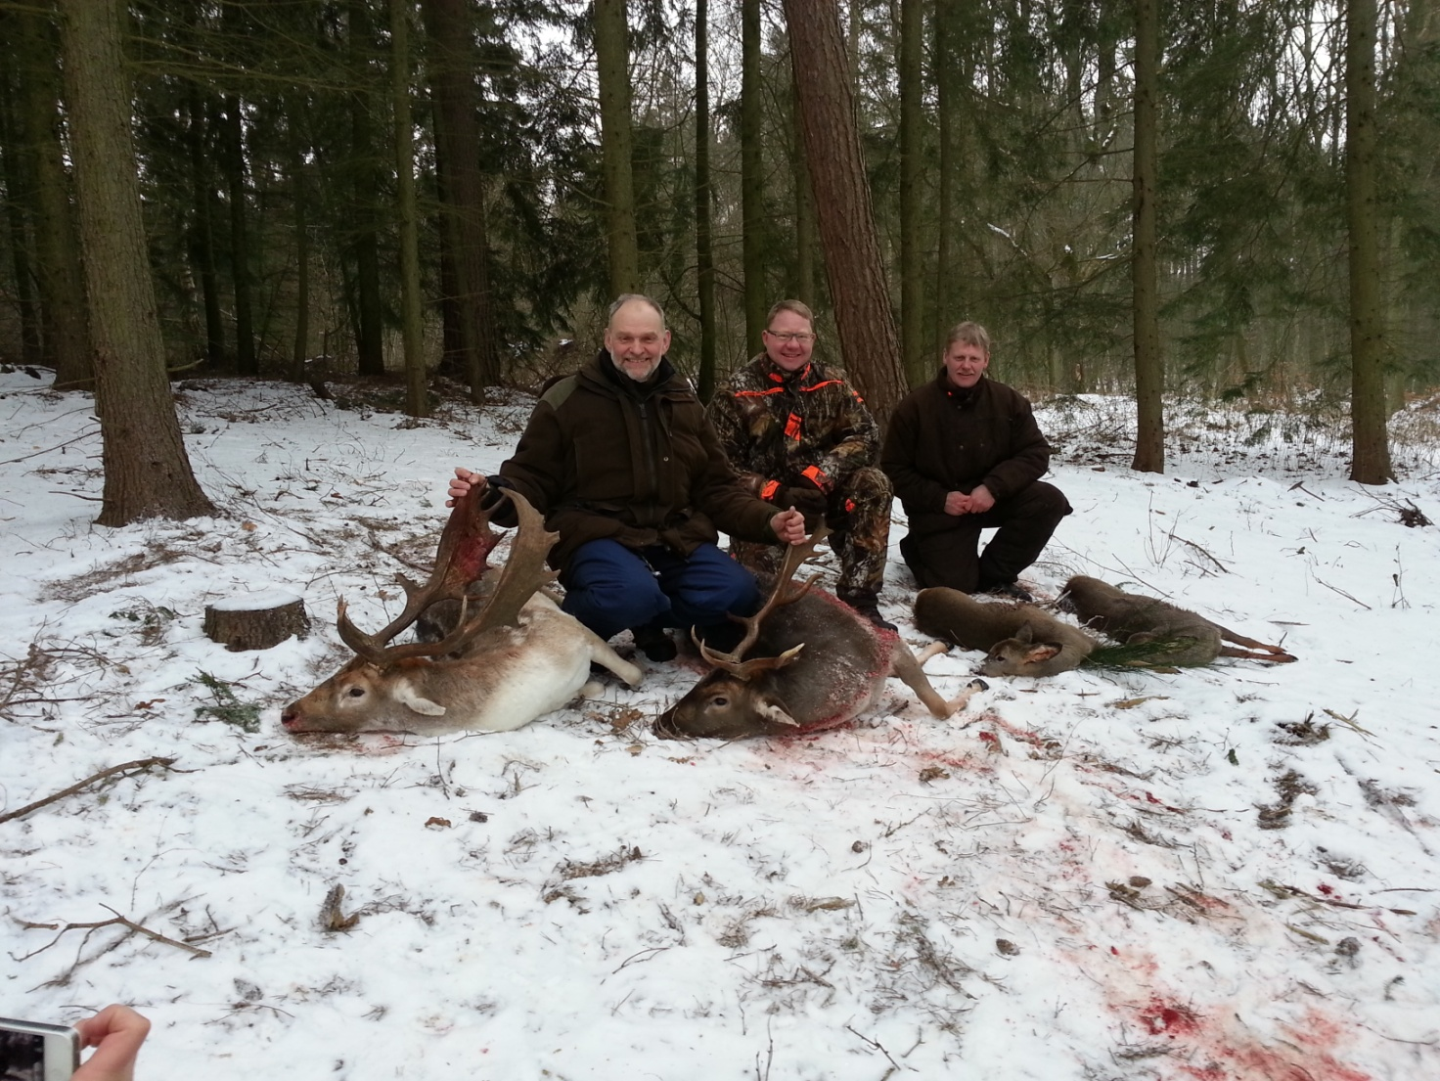

Efterskrift. Da då hjortene skulle skinnes og senere slagtes, fandt Kim 38 hagl ( Ø 3.4mm ) i hele højre side på den ene hjort. Det ene øje var væk.
Niels Chr. Andersen

